Нормы развития речи детей от одного года до 7 лет
Возраст до 1 года
Возраст до одного года называют периодом предречевого развития. В этот период происходит подготовка к овладению речью. Практически единственными голосовыми реакциями новорожденного являются крик и плач, таким образом он сообщает об испытываемом дискомфорте. В это время происходит тренировка от речевого аппарата: дыхательного, голосового и артикуляционного. Временами новорожденный издает отдельные гортанные средние между «a» и «э».
Начиная с 5-й недели жизни ребенок реагирует на обращенную к нему речь: перестает плакать, прислушивается к голосам родных. С 8 недель появляется настоящая улыбка, ребенок начинает произносить отдельные гортанные звуки («гуканье» - начальное гуление).
На З-м месяце жизни появляется смех и истинное (певучее) гуление. Ребенок, находясь в спокойном состоянии, издает протяженные гласные звуки.
5-6 месяцы жизни - гуление постепенно переходит в лепет; который состоит из цепочек слогов (ба-ба-ба, ма-ма-ма). Порой родители принимают лепет за осмысленную речь, но это еще не слова.
9-10 месяцев - очень активный лепет, состоящий из 4-5 слогов и более. Ребенок повторяет за взрослым новые слоги, копирует интонацию, сопровождает лепет мимикой и жестами. Иногда в 10 месяцев уже появляются отдельные лепетные слова (мама, папа). В этом возрасте уже присутствует неплохое понимание обращенной речи, ребенок реагирует на свое имя, отвечает действием на некоторые словесные высказывания («ладушки», «copока», «где лампочка?» и т.д.) начинает понимать слово «нельзя».
11-12 - время появления первых слов.
К году в словаре ребенка около 10 слов, которые имеют конкретное значение. Ребенок понимает и выполняет 5-10 простых инструкций: «принеси то-то», «закрой дверь», «дай чашку» и др.
Возраст от 1 года до 2 лет
Несмотря на то, что в этот период начинает активно формироваться экспрессивная речь, наиболее важным показателем речевого развития является понимание обращенной речи. Пассивный словарь в этом возрасте значительно превосходит активный. Дети говорят отдельные слова, обозначающие предметы или действия, а к двум годам появляются фразы из двух слов. Запас слов быстро увеличивается. Речь эмоционально окрашена, сопровождается мимикой и жестами. 3вукопроизношение в этом возрасте еще в значительной степени не сформировано.
В словаре ребенка полутора-двух лет преобладают существительные (имена, названия предметов, животных), начинают появляться глаголы (дай, иди), прилагательные (6ольшой-маленький). К концу второго года ребенок должен употреблять простые фразы, речь становится основным средством общения.
Возраст от 2 до 3 лет
Словарный запас детей быстро увеличивается. Ребенок шире пользуется глаголами и прилагательными, начинает использовать местоимения и предлоги. При помощи прилагательных он не только обозначает размеры предметов, но и называет их цвета, качества, свойства, форму (красный, плохой, горячий, круглый). В норме у детей этого возраста еще постоянны ошибки в роде, числе и падеже существительных, они не всегда употребляют союзы и предлоги. Произношение слов становится более точным, и хотя многие слова произносятся искаженно, речь ребенка вполне понятна окружающим.

Возраст от 3 до 4 лет
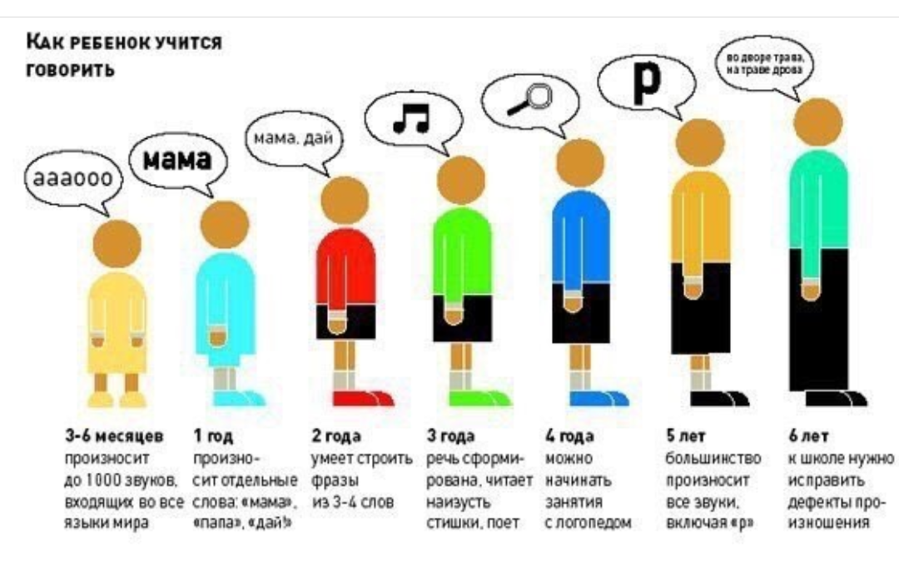
Дети много говорят, используют в речи фразы из 3-4 слов. Порядок слов в предложении или их согласование еще может быть нарушенным. В этом возрасте ребенок называет свое имя, фамилию, пол. Определяет цвет, форму, фактуру, вкус, используя слова-определения. Различает и называет игрушки, предметы мебели, одежды, посуды, продукты питания, части тела животных. Рассказывает об увиденном 2-4 предложения. Слушает длинные сказки и рассказы. Выполняет двусоставную инструкцию («Дай мне большого мишку и красный мячик»). В норме у детей этого возраста сохраняются недостатки в произношении ряда слов, особенно длинных и малознакомых.
Возраст от 4 до 5 лет
Ребенок знает и использует в речи много существительных, глаголов, прилагательных, использует обобщающие слова, называет животных и их детенышей, профессии людей, подбирает слова-антонимы. Развивается способность к словообразованию. С помощью взрослых ребенок может пересказать знакомую сказку. В своих высказываниях дети начинают пользоваться структурой сложносочиненных и сложноподчиненных предложений. К пяти годам исчезают почти все возрастные неправильности произношения. Несформированными могут оставаться звуки Л и Р.

Возраст от 5 до 7 лет
Активный словарь ребенка в этом возрасте очень широк.
Ребенок может назвать 5-6 и более характеристик одного
предмета (речка широкая, холодная, синяя, глубокая,
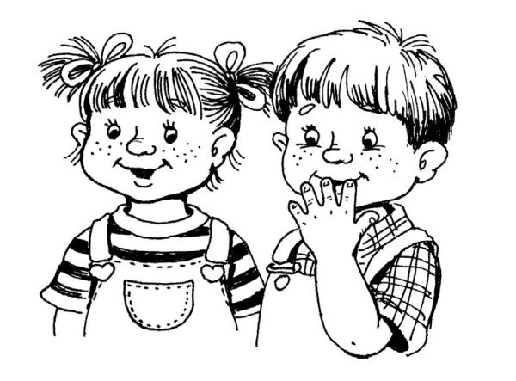
красивая). К шести годам дети усваивают основные закономерности
изменения слов и соединения их в предложении. При оформлении
фразы используются все основные части речи. В норме ребенок к шести
годам овладевает всеми звуками родного языка и правильно употребляет
их в речи. В речи ребенка, как правило, не встречаются пропуски,
перестановки слогов и звуков. Исключение составляют только отдельные
трудные и малознакомые слова («экскаватор»). Развитие контекстной речи
проявляется способностью к пересказу сказок, рассказов, собственных впечатлений.

